КАК УБЕРЕЧЬ РЕБЕНКА ОТ СЕКСУАЛЬНОГО НАСИЛИЯ
- Расскажите детям о их праве на личную неприкосновенность, на защиту себя от физических посягательств любыми средствами. ВАЖНО научить ребенка отличать уважение к взрослым от безусловного подчинения всем старшим. Дети имеют право и должны сказать
«НЕТ» любому, кто намеревается причинить им вред в любой форме.
- Дети должны находиться на улице в кругу друзей, но только с теми, кого Вы знаете и не позже 23.00. Если они вместе громко закричат или кто-то позовет родителей, других взрослых, преступника это остановит.
- Родители ВСЕГДА должны знать куда, к кому идет ребенок, как его можно найти. Убедите детей, что призыв о помощи – это не свидетельство трусости, а необходимое средство защиты или даже спасения. Пусть смело зовут на помощь в случае чьих-либо домогательств.
- Если относительно какого-то незнакомца у подростка возникли подозрения, пусть сразу же сменит маршрут, выйдет на другой станции метро (автобуса, троллейбуса), продолжит маршрут на следующем поезде (автобусе, троллейбусе). По телефону пусть сделает вид, что на улице его встретит папа или взрослый друг. Надо сказать об этом громко в трубку телефона.
- Мобильный телефон сегодня решает многие проблемы. Необходимо контролировать, чтобы аккумулятор был всегда заряжен, а номер телефона родителей, а также «102» находился в режиме быстрого набора или на рабочем столе смартфона.
- Особое внимание подросток должен обращать на автомобили, которые проезжают мимо. Если возникли подозрения или реальная угроза, надо перейти на противоположную сторону улицы или бежать в сторону, противоположную движению автомобиля.
- В детях необходимо воспитывать строгие правила поведения и требования к себе. В противном случае их нестрогое соблюдение легко может оказаться провоцирующим для преступников. Обращайте внимание на увлечение детей сексуальной литературой, видеофильмами с эротическими сценами.
- НАДО ПОМНИТЬ, что преступники могут применить не только насильственные, но и «соблазнительные» приемы. Они могут предложить конфеты, мороженое, игрушки, либо обещают что-то показать интересное. Соблазнитель зовет вместе погулять, либо напрашивается в провожатые.
- ЗНАЙТЕ, что дети охотнее идут на контакт (особенно с 6 до 12 лет), что прибавляет насильнику уверенности, он стремится расположить к себе ребенка, одновременно обещает в обоюдных половых действиях безобидную и приятную забаву.
- НЕРЕДКО преступником оказывается человек, который находится с детьми и подростками в каких-либо повседневных служебных контактах (руководит кружками, секциями, занимается репетиторством).
- Жертвами половых преступлений чаще оказываются дети и подростки, запущенные с точки зрения полового воспитания. По этой причине некоторые

дети утрачивают чувство стыдливости, другие воспитываются в такой покорности взрослым, что в случае половых домогательств не смеют им противостоять. Пусть дети не позволяют, чтобы незнакомцы, знакомые или даже дальние родственники трогали их, целовали, обнимали.
- Постарайтесь, чтобы дети рассказывали вам обо всем, что происходит с ними. Объясните, что насильники или вежливо уговаривают, или запугивают детей, добиваясь, чтобы они сохранили это втайне.
ГУОПП МОБ МВД Республики Беларусь

ПРОФИЛАКТИКА СЕКСУАЛЬНОГО НАСИЛИЯ
Памятка для родителей
Гораздо легче предотвратить сексуальное насилие в отношении вашего ребенка, чем испытывать глубочайшее чувство вины за то, что не уберегли его.

Родители должны знать, что:
- Жертвами насилия могут быть как девочки, так и мальчики.
- Насилие может совершаться в отношении детей всех возрастов, включая и детей до 1 года.
- В 85-98% случаев дети знакомы с насильником. И не просто знакомы, а часто испытывают к нему чувство любви и доверия.
- Чаще всего насилие происходит в доме жертвы либо в доме насильника.
- Насильником может быть человек любого возраста, любой расы и любого социального положения.
- Сексуальное насилие ничего общего не имеет со страстью, это проблема власти.
Защитить детей от сексуального насилия - одна из главных задач родителей.

Советы родителям:
- Запомните правило «три К», всегда знайте: Куда пошел ваш ребенок; Кто пошел с ним и Когда он должен вернуться.
- Всегда отмечайте взрослых, которые уделяют слишком много внимания вашему ребенку и дарят ему дорогие подарки, покупают сладости, ищут возможности остаться наедине с вашим ребенком и т. д.
- Ваш ребенок должен знать с детства, кто его может трогать, а кто нет, и какие части тела считаются интимными. А также, что интимные части тела никто (кроме самого ребенка, врача и мамы) не может трогать. Для того чтобы ребенок понял, о чем идет речь, используйте выражения типа: «у тебя под одеждой», «у тебя под трусиками». Можно также добавить: «если кто-нибудь захочет потрогать тебя здесь, скажи мне». Пусть ребенок выучит правила сексуального поведения, приведенные ниже.
- Объясните детям разницу между «плохим» и «хорошим» секретом. Например, скажите, что хранить в секрете сюрприз на день рождения — это хорошо, но не рассказать взрослым, если кто-то доставляет тебе неприятные ощущения или обижает тебя — это плохо.
- Научите детей доверять интуиции и говорить «нет» в ситуациях, когда они чувствуют себя с кем-то некомфортно.
- Не оставляйте маленьких детей одних на площадках, в магазине, в парке без наблюдения близких взрослых.
- Объясните детям, что они не должны подходить к незнакомым машинам и незнакомым людям. Дети также не должны уходить даже со знакомыми людьми прежде, чем спросят вашего разрешения.
- Научите подростков выбирать самый безопасный (а не самый близкий) путь возвращения вечером домой. Также вы должны знать, с кем они пойдут или кто их будет встречать.

- Слушая ребенка, применяйте «активное слушание». Ребенок должен знать, что если его что-либо беспокоит, вы всегда выслушаете и поможете.
- Соблюдайте правила сексуального поведения при детях, приведенные ниже.

Правила сексуального поведения для детей (по Barbara Bonner):
- Можно дотрагиваться до своих интимных частей тела, будучи наедине с собой.
- Нельзя дотрагиваться до интимных частей тела другого человека.
- Нельзя позволять другим людям дотрагиваться до ваших интимных частей тела.
- Нельзя показывать интимные части тела другим людям.
- Контролируйте свое сексуальное поведение, чтобы окружающие чувствовали себя комфортно.

Правила сексуального поведения дли взрослых:
- Контролируйте игры детей, чтобы знать, где они и что они делают. Не разрешайте играть при закрытых дверях, если вы не уверены в ком-либо из детей.
- Желательно, чтобы ребенок не купался в ванной с другими детьми и не спал в одной кровати с кем-либо. Также предпочтительно, чтобы ребенок спал в комнате один.
- Нельзя давать возможность детям подавлять младших или уязвимых детей.
- Нельзя держать в доме откровенно сексуальные материалы.
- Взрослые должны быть наедине в ванной или спальне. В доме должны быть установлены четкие правила о вхождении ребенка и спальню к взрослым (например, стук в дверь). Если взрослые собираются заняться сексом, они должны принять меры, чтобы дети не могли войти или наблюдать их частично раздетыми, или откровенно разыгрывать сексуальное поведение, когда это могут видеть дети.
- Взрослые должны быть скромны при детях. Нельзя ходить раздетыми или обнаженными, если дети находятся рядом. Однако совершенно нормально, если вы показываете доброе отношение друг к другу.
- Не разрешайте ребенку спать или купаться со взрослыми.
- Взрослые должны научить ребенка соблюдать эти правила. Важно, чтобы и дети, и взрослые соблюдали их.

Памятка родителям
Прежде чем применить физическое наказание к ребенку, остановитесь!
Физические наказания:
Преподают ребенку урок насилия.
- Нарушают безусловную уверенность, в которой нуждается каждый ребенок, что он любим.
- Содержат в себе ложь: притворяясь, будто решают педагогические задачи, родители таким образом срывают на ребенке свой гнев. Взрослый бьет ребенка только потому, что его самого били в детстве.
- Учат ребенка принимать на веру противоречивые доказательства: “Я бью тебя для твоего собственного блага”. Мозг ребенка хранит эту информацию.
- Вызывают гнев и желание отомстить, желание это остается вытесненным и проявляется только позже.
- Разрушают восприимчивость к собственному страданию и сострадание к другим, ограничивая таким образом способность ребенка познавать себя и мир.
Какой урок из этого выносит ребенок?
- Ребенок не заслуживает уважения.
- Хорошему можно научиться посредством наказания (оно обычно учит ребенка желанию наказывать других).
- Страдание не нужно принимать близко к сердцу, его следует игнорировать (это опасно для иммунной системы).
- Насилие – это проявление любви (на этой почве вырастают многие извращения). Отрицание чувств – нормальное здоровое явление.
- От взрослых нет защиты.
Каким образом проявляется вытесненный гнев у детей?
- Насмешками над слабыми и беззащитными.
- Драками с одноклассниками.
- Унижением девочек, символизирующих мать.
- Плохим отношением к учителю.
- Выбором телепередач и видеоигр, дающих возможность заново испытать вытесненные чувства ярости и гнева.
Советы родителям
- ПОДАВАЙТЕ ХОРОШИЙ ПРИМЕР. Угрозы, а также битье, психическое давление, оскорбления и т.п. редко улучшают ситуацию. Ваш ребенок берет за образец Ваше поведение и будет учиться у Вас, как справляться с гневом без применения силы. Установите границы. Ограничения учат самодисциплине и тому, как контролировать взаимные эмоции, базируясь на ненасилии.
- СТАНЬТЕ ЧАСТЫМ ПОСЕТИТЕЛЕМ ШКОЛЫ. Если у Вашего ребенка возникли проблемы, вызывающие у него депрессию и приводящие к возникновению низкой самооценки, идите в школу. Педагоги школы существует для того, чтобы помогать детям учиться и преуспевать.
- ГОВОРИТЕ ДЕТЯМ О НАСИЛИИ, КОТОРОЕ ПОКАЗЫВАЮТ ПО ТЕЛЕВИЗОРУ, а не просто выключайте телевизор. Объясните им, что в большинстве своем насилие, показываемое в фильмах, – это продукт, созданный для того, чтобы развлекать, возбуждать, держать зрителя в напряжении. И что это совсем не означает, что такую модель поведения нужно применять в своей жизни.
- НЕЛЬЗЯ НЕДООЦЕНИВАТЬ ВАЖНОСТЬ СЛОВ “Я ТЕБЯ ЛЮБЛЮ”. Дети любого возраста нуждаются в одобрении, поцелуях, объятиях, дружеских похлопываниях по плечу. Они хотят слышать: ” Я горжусь тобой!”
- ГОВОРИТЕ СО СВОИМИ ДЕТЬМИ О НАСИЛИИ. Поощряйте их желание говорить с Вами о своих страхах, о своем гневе и печали. Родители должны слышать тревоги своих детей, разделять их интересы и чувства, а также давать хорошие советы. Наблюдайте, как Ваши дети общаются.Если же ребенок подвергся насилию, постарайтесь воспротивиться желанию осудить или оправдать то, что произошло. Воспользуйтесь временем, чтобы выяснить обстоятельства, затем решите, как Вы сможете своей поддержкой предотвратить дальнейшее насилие.
- Если Вы или кто-либо из Вашей семьи чувствует одиночество, нелюбовь, безнадежность или у Вас проблемы с наркотиками или алкоголем, ИЩИТЕ ПОМОЩЬ. Считается, что более половины всех насильственных действий совершается употребляющими алкоголь или наркотики.
КАК ЗАЩИТИТЬ СВОЕГО РЕБЕНКА
- Научите вашего ребенка, что он имеет право сказать “Нет” любому взрослому, если почувствует исходящую от него опасность.
- Научите своего ребенка громко кричать: “Это не моя мама!” (или “Это не мой папа!”), если кто-то попытается схватить его. Это привлечет внимание окружающих и отпугнет преступника.
- Научите вашего ребенка сообщать вам, куда он идет, когда собирается вернуться и звонить по телефону, если неожиданно планы поменяются.
- Старайтесь сами забирать ребенка из школы. Если за ним придет кто-то другой, предупредите об этом заранее учителя.
- Придумайте пароль для вашего ребенка и научите его никогда не садиться в машину к незнакомому человеку и никуда не уходить с ним, если он не знает пароль.
- Убедите вашего ребенка в том, что гулять в компании друзей гораздо безопаснее, чем одному. Преступника всегда привлекает одиноко гуляющий ребенок.
- Номера домашнего телефона и телефонов служб помощи ребенок должен знать наизусть.
- Фотографируйте вашего ребенка не реже одного раза в год, а имеющееся у вас описание внешности и особых примет ребенка поможет вам в том случае, если он потеряется или будет похищен.
- Будьте такими родителями, которым ребенок сможет рассказать обо всем, что с ним случится. Ребенок должен быть уверен в том, что вы всегда будете любить его и никогда не перестанете искать, если он потеряется или будет похищен.

Кто и как защитит детей от насилия и жестокого обращения?
Воспитание ребенка, забота о его здоровье и благополучии – это трудоемкий процесс, требующий от родителей много сил и терпения. Как показывает практика, даже в благополучных семьях, где родители испытывают искреннюю любовь и привязанность к своим детям, в воспитательном процессе могут использоваться такие формы воздействия на ребенка, как телесные наказания, запугивание, лишение ребенка общения или прогулки.
При этом большинство родителей хорошо понимают, что такая тактика воспитания – это нарушение прав их детей, а также причина возможных отклонений в психическом и физическом развитии ребенка. Положение ребенка в семьях с более низким уровнем культуры, в семьях, где ребенок становится обузой, а не радостью жизни, значительно хуже. Указанные выше способы воспитания, которые для первой группы семей являются скорей исключением, здесь становятся нормой. Ситуация еще более обостряется, если один или оба родителя страдают зависимостью от алкоголизма или наркомании или если семья испытывает постоянные финансовые трудности. Поэтому проблема насилия и жестокого обращения с детьми в семье сегодня – это тот вопрос, который нужно не только обсуждать, но и принимать меры по его решению.
Жестокое обращение с детьми в семье (то есть несовершеннолетними гражданами от рождения до 18 лет) включает в себя любую форму плохого обращения, допускаемого родителями (другими членами семьи ребенка), опекунами, приемными родителями.
Различают четыре основные формы жестокого обращения с детьми: физическое, сексуальное, психологическое насилие, пренебрежение основными нуждами ребенка.
Физическое насилие – это преднамеренное нанесение физических повреждений ребенку.
Сексуальное насилие – это вовлечение ребенка с его согласия или без такового в сексуальные действия с взрослыми с целью получения последними удовлетворения или выгоды. Согласие ребенка на сексуальный контакт не дает оснований считать его ненасильственным, поскольку ребенок не обладает свободой воли и не может предвидеть все негативные для себя последствия.
Психологическое (эмоциональное) насилие – это периодическое, длительное или постоянное психическое воздействие на ребенка, тормозящее развитие личности и приводящее к формированию патологических черт характера.
К эмоциональному насилию относятся:
- открытое неприятие и постоянная критика ребенка;
- угрозы в адрес ребенка в открытой форме;
- замечания, высказанные в оскорбительной форме, унижающие достоинство ребенка;
- преднамеренное ограничение общения ребенка со сверстниками или другими значимыми взрослыми;
- ложь и невыполнение взрослыми своих обещаний;
- однократное грубое психическое воздействие, вызывающее у ребенка психическую травму.
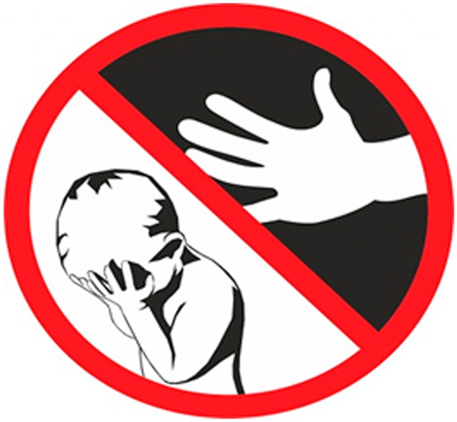
Пренебрежение нуждами ребенка – это отсутствие элементарной заботы о ребенке, в результате чего нарушается его эмоциональное состояние и появляется угроза его здоровью или развитию.
К пренебрежению элементарными нуждами относятся:
- отсутствие адекватных возрасту и потребностям ребенка питания, одежды, жилья, образования, медицинской помощи;
- отсутствие должного внимания и заботы, в результате чего ребенок может стать жертвой несчастного случая.
Факторы риска, способствующие насилию и жестокому обращению с детьми:
- наличие в семье больного алкоголизмом или наркоманией, вернувшегося из мест лишения свободы;
- безработица, постоянные финансовые трудности;
- постоянные супружеские конфликты;
- низкий уровень культуры, образования;
- негативные семейные традиции;
- нежелательный ребенок;
- умственные или физические недостатки ребенка;
Дети, воспитывающиеся в семьях, где соседствуют несколько таких факторов, например алкоголизм одного или двух родителей, регулярные скандалы, финансовые трудности, еще больше подвержены опасности стать жертвами жесткого обращения со стороны родителей или других близких родственников.
Жестокое обращение с детьми рассматривается как одна из форм злоупотребления родительскими правами. В связи с этим действия родителей или лиц, их заменяющих, угрожающие физическому или психическому здоровью ребенка или его жизни, влекут за собой вмешательство в жизнедеятельность семьи извне.
Сигналами для выявления семейного неблагополучия могут стать:
- состояние здоровья и внешний вид ребенка (опасное для жизни ребенка заболевание, лечением которого не занимаются родители; наличие травм, синяков; неряшливый вид ребенка и др.);
- особенности поведения ребенка в учреждении образования (агрессивность в отношении сверстников и взрослых; замкнутость; чрезмерная возбудимость и др.);
- низкий уровень педагогического потенциала семьи (отсутствие интереса к делам ребенка в учебном заведении; уклонение от родительских обязанностей, отсутствие заботы; употребление алкоголя или других наркотических средств);
- отношение семьи к учреждению образования, которое посещает их ребенок (уклонение от контакта с работниками и руководством учреждения образования; неявка на родительские собрания и др.);
- задолженность по плате за техническое обслуживание, пользование жилым помещением, коммунальные услуги;
- заявления в органы внутренних дел об уходах несовершеннолетних из дома, их розыске и др.
Лишение родительских прав – это очень жесткая мера, в результате которой страдают и родители, и их дети. Зачастую следствием этого становится полная утрата детско-родительских взаимоотношений. Поэтому, обращаясь к людям, уже создавшим свои семьи, или еще только стоящим на пороге семейной жизни, хочется спросить: «Часто ли вы задумываетесь о том, насколько комфортно ваш ребенок чувствует себя в вашей семье или какое место займет ребенок в вашей будущей семье?»

ПАМЯТКА ДЛЯ РОДИТЕЛЕЙ по профилактике насилия в семье
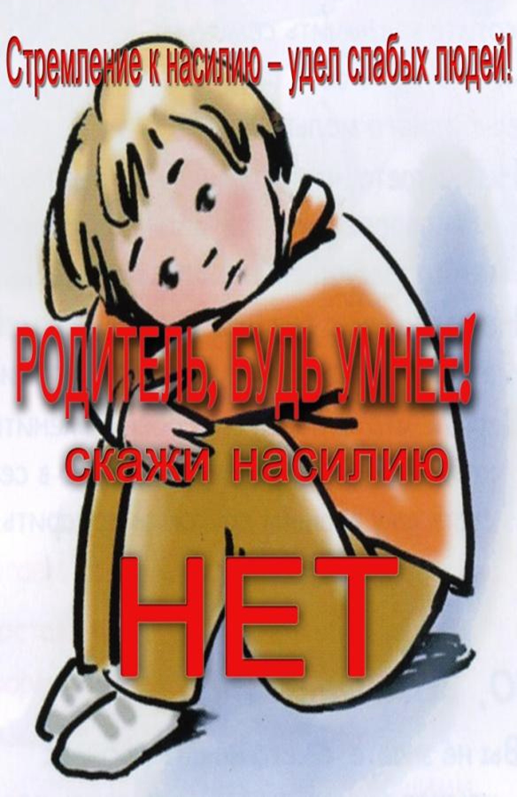
- Создайте дома среду, характеризующуюся теплом, положительным интересом и участием взрослых членов семьи к детям.
- Не используйте метод угроз и запугивания детей в решении домашних проблем.
- Не опускайтесь до взаимных оскорблений и резких обвинений в адрес друг друга и детей.
- Помните, что психологическое насилие (т.е. унижение чувства собственного достоинства, словесные оскорбления, грубость по отношению к детям) способно глубоко ранить ребёнка.
- Не используйте экономическое насилие к членам семьи.
- Старайтесь никогда не применять физическое насилие к кому бы то ни было.
- Заведите дома рыбок, хомячка, собаку, кошку или других животных. Помогите ребёнку в воспитании братьев наших меньших.
- Учите детей заботиться о младших, о пожилых людях, о больных и немощных.
- Рекомендуйте детям читать настоящую художественную литературу, помогайте им развивать хороший вкус в выборе видеофильмов. Читайте вместе с детьми.
- Искренне любите детей. Помните, что «лаской всегда добьёшься больше, чем грубой силой». В.А.Сухомлинский говорил: «Ребёнок ненавидит того, кто бьёт». Помните о личном примере. Будьте во всём образцом своим детям!

